尾鷲市社会福祉協議会
紀北地域障がい者総合相談支援センター結
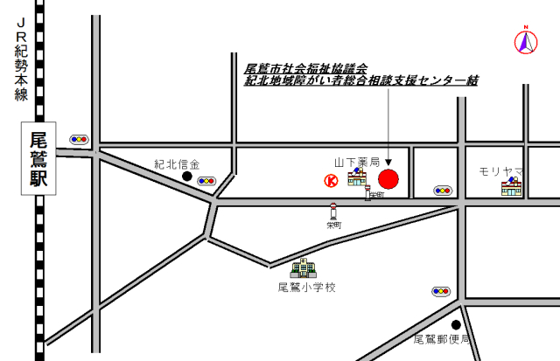

尾鷲保健所
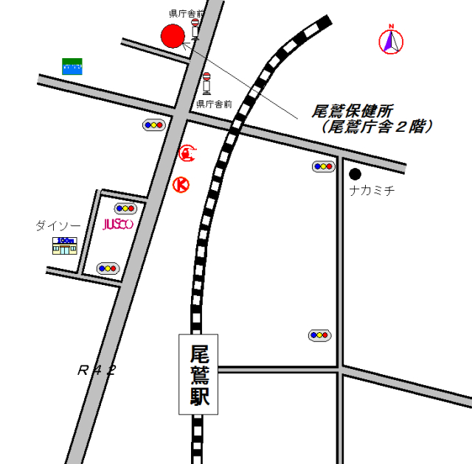

家族や友人など、何でも相談できる人を書いてみましょう。
名前 | 連絡先

困ったときはだれにきく？

あなたのお助け帳

紀北地域協議会 こころ部会

ＭＥＭＯ

地域に戻って暮らしている方の声

好きなものが食べられたり、行きたいところに行けてよかったです。

しんどいこともあるけど、何とかやっていけてます。
まわりに助けてくれる人がいるから・・・。

一生入院もいいかなって思っていました。でも色んな人が応援してくれて、だんだん気持ちが変わりました。

尾鷲市役所
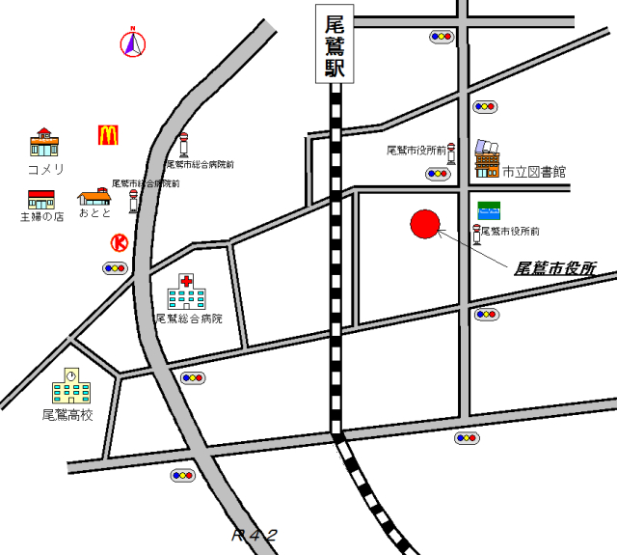

紀北町役場
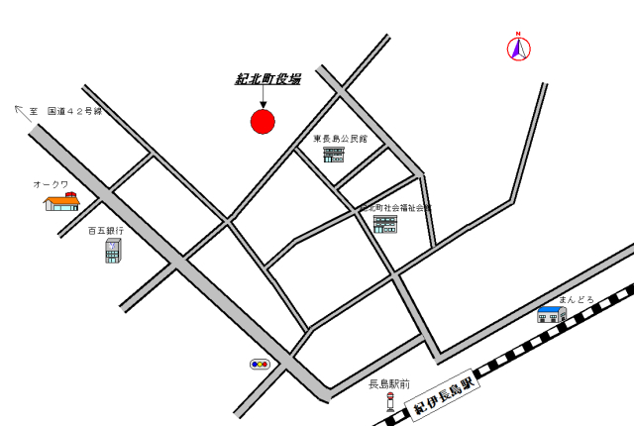

紀北町役場海山支所
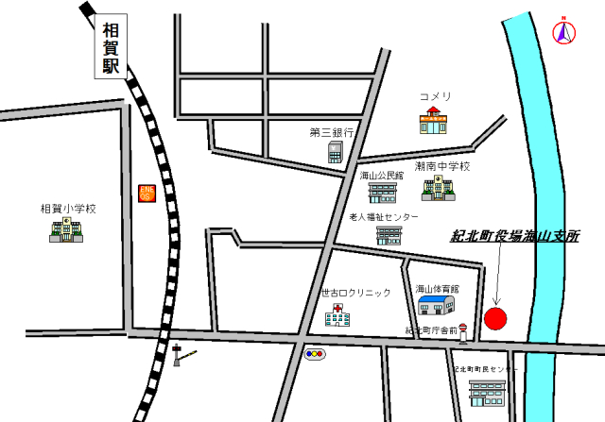

困ったことや、使ってみたいサービスがあったら、連絡してください。
○尾鷲市役所
住所：尾鷲市中央町１０番４３号
電話：0597-23-8203（福祉保健課）

○紀北町役場
住所：紀北町東長島769番地１
電話：0597-46-3122（福祉保健課）

○紀北町役場海山支所
住所：紀北町相賀495番地８
電話：0597-32-3904（福祉環境室）

○紀北地域障がい者総合相談支援センター結
住所：尾鷲市栄町5-5
電話：0597-22-3170
○尾鷲保健所
住所：尾鷲市坂場西町１－１
電話：0597-23-3428

○尾鷲市社会福祉協議会
ヤーヤにゃん
住所：尾鷲市栄町５－５
電話：0597-22-3246

○紀北町社会福祉協議会
住所：紀北町東長島209-9
電話：0597-47-0725

○紀北町社会福祉協議会 海山支所
住所：紀北町相賀488-1
きーほくん
電話：0597-32-3355

○民生委員
あなたの地区の民生委員さんは・・・
名前：
連絡先：

※分からない方は市役所、役場で各地区の民生委員を紹介してもらえます。

＜生活に関することで困ったときは・・・＞
困りごと | 解決方法
調理を手伝ってほしい | 家事援助（ヘルパー）
 | 配食サービス
 | コープの配食
掃除が苦手 | 家事援助（ヘルパー）
移動手段で困ったときや、出かけたいと思ったら・・・ | 移動支援（ヘルパー）
 | 福祉タクシー
防火の相談 | 火災報知機、自動消火器、  ＩＨ調理器
昼間行くところがほしい | お仕事の練習をできるところがあります。（就労継続支援A型事業所、就労継続支援Ｂ型事業所、就労移行支援事業所）
 | 日中通うことができ、日常生活に関する支援や、困りごとを聞いてくれます（生活介護、基準該当生活介護）
 | 熊野病院デイケア
 | 公民館活動
 | 福祉の店
 | はあと畑
 | すずらんサロン
仕事をしたい  働いてみたい | 障がい者就労・生活支援センター結
 | ハローワーク
話し相手がほしい・寂しい | メンタルパートナー
 | 話を聞いてくれるところがあります（傾聴テレフォン、相談ダイヤル、よりそいホットライン）
買い物に困ったら | 移動支援（ヘルパー）
 | 宅配サービス
 | 移動販売車
 | 通販サイト
 | 生協
 | （袋詰めサービス）
書類の書き方が  分からない | 支援センター結
夜中や緊急時はどうすればいいの？ | 精神科救急対応（緊急時のみ）
庭の手入れができない | シルバー人材センター
 | 便利屋
ゴミ出しが  分からない | ふれあい収集（尾鷲市、身体障害者のみ）、ヘルパー
粗大ゴミの出し方が分からない | 自宅まで取りに来てもらえます
 | 便利屋
郵便物はどうすればいいの？ | 日常生活自立支援事業（尾鷲社協）  支援センター結
銀行での支払いや振込みが分からない | 日常生活自立支援事業（尾鷲社協）  支援センター結
災害のときの避難場所が分からない | 近くの避難所を一緒に確認しましょう。年に２回、避難訓練を行っています。
一人暮らしに疲れたときはどうしたらいい？ | 施設やグループホームで少し休むことができます（短期入所、グループホーム体験利用）

○消費生活センター
尾鷲市水産商工食のまち課
住所：尾鷲市中央町１０－４３
電話：0597-23-8122

紀北町商工観光課
住所：紀北町東長島769-1
電話：0597-46-3115

＜医療に関することで困ったときは・・・＞
困りごと | 解決方法
一人で病院に  行けない | 通院介助（ヘルパー）
健康の不安がある | 各種健診
 | がん検診
 | 健康教室、健康相談
薬を飲み忘れる | 訪問看護
 | 保健師
病気や怪我のとき、何科に受診していいか分からない | 保健師
 | 病院リスト
 | みえ歯―トネット

＜お金に関することで困ったときは・・・＞
困りごと | 解決方法
お金の管理が心配 | 日常生活自立支援事業（尾鷲社協）
お金の相談 | 生活福祉基金（社協）  生活困窮者自立支援制度

※成年後見制度
知的障害、精神障害、認知症などにより物事を判断する能力が十分でない方に、その方の権利を守るために、援助してくれる人を付けてもらい、法律的に支援する制度です。
相談は、市町の相談窓口か、支援センター結まで連絡してください。

○無料法律相談
尾鷲市や紀北町で、弁護士による相談を定期的に行っています。

○人権相談
尾鷲市や紀北町で、年数回、人権相談を行っています。

